Arq Cultura en fase Entrar los planificado [zona roja]

Del análisis anterior se definen las siguientes **funcionalidades para el sistema** y sus **actores**:

* Nos falta ponerle nombre a la actividad, preferentemente sea el inicio.

HU Registrar las actividades programadas

* Los usuarios que pueden acceder a son: Programador de Actividades en DMC,InstMunc,InstProv que pertenecen a un Municipio en particular

Pasos:

1 –Solo se visualizará en el formulario y como obligatorio **nombre de la actividad y su descripción**



**Entrado el nombre se mostrará la institución..**

se mostrará iniciando la lista el nombre de la entidad que está autenticado, después todas aquellas entidades que se le subordinan en el Municipio que pueden planificar actividades. Se mostrará

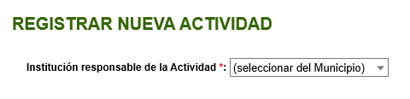

2- selecciona obligatoriamente **día/hora**

y se mostrará **dónde se planificó**

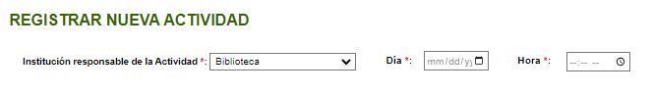

3- define obligatorio **dónde se planificó,** por defecto**todos desactivados**

|  |  |
| --- | --- |
| Opción 1 | 1. Inst Cultural – mostrará **Lugar** filtrado por todas la Instituciones culturales del Municipio  1. Consejo Popular – se oculta **Lugar** y mostrará **CnsjPop**asociados a ese Municipio.  * 1. Seleccionado el consejo se mostrará **Lugar** filtrado por todas la Instituciones culturales del Consejo Popular del Municipio  1. Comunidad en Tran – se oculta **Lugar** y mostrará **CnsjPop**asociados a ese Municipio.  * 1. Seleccionado el consejo se mostrará **CmndTranf** filtrado por todas la comunidades en transformación del Consejo Popular del Municipio  * 1. Seleccionada la comunidad se mostrará **Lugar** filtrado por todas la Instituciones culturales del Consejo Popular que están en esa comunidad |
| Opción 2 | 1. Inst Cultural – mostrará **Lugar** filtrado por todas la Instituciones culturales del Municipio 2. Consejo Popular – mostrará **Lugar** filtrado por todas la Instituciones culturales del Consejo Popular seleccionado del Municipio 3. Comunidad en Tran – se oculta **Lugar**. Se mostrará **CmndTranf**filtrado por todas la comunidades en transformación del Consejo Popular seleccionado del Municipio.    1. Seleccionada la comunidad se mostrará **Lugar** filtrado por todas la Instituciones culturales del Consejo Popular que están en esa comunidad |

**Importante**si la actividad se realizó en un nuevo lugar, permitir guardarlo en la base de datos siguiendo el recorrido dado, si es: IC, CnsjPop o en CmndTran.



Después de mostrará las edades sin especificar



4- seleccionado el grupo se mostrará



* se mostrará el tipo de actividad que puede ser



Si es provincial se mostrará de quien

donde solo se muestran las entidades provinciales.



* Se mostrará **cumplimiento** sin seleccionar ninguno



5- Dependiendo del cumplimiento:

* NO , se muestra **Motivo**

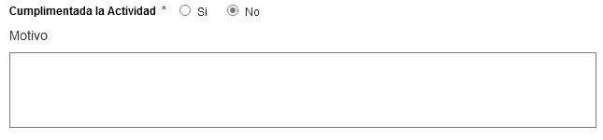

* + NO - Se lleno motivo, se activa guardar

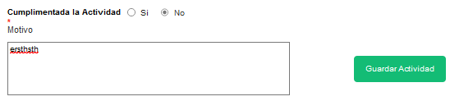

* + Se guarda y reinicia la página
* Si , se muestra **lo que se agregará**



CONTINUARÁ…

-_----__------------_____----_

# Visualizar reportes

# 15 - Gestionar reportes estadísticos

NOTA IMPORTANTE: para mi consideración, en la muestra de datos en detalle o información actual, no mostrar aquellas entidades, proyectos o clasificadores de reporte los cuales estén vacíos, es decir: que tengan 0 en dato a mostrar en toda su información. Solo lo sugiero para no mostrar listas largar con 0 en todas sus celdas. Opino que en ese caso, en los reportes, al final de la tabla, poner una oración diciendo que estos lugares o entidades no reportaron actividades.

Modelo fig. 3: Modelo de Cumplimiento M1s **[se contabilizarán las actividades aprobadas por el Director de la entidad que se procese]**

Mostrar base de reportes de resultados:

* Consolidado anual: se mostrará información de cumplimiento, de forma consolidada, de las actividades del año. ***Esta vista saldrá con el consolidado del año en curso por defecto y hasta el momento.*** Así como el presupuesto gastado. **Siempre en función de la entidad autenticada**. Se permitirá la navegación temporal, solo **hasta la fecha actual.**

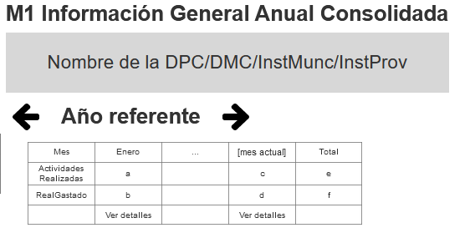

1. Conteo de todas las actividades realizadas en el mes seleccionado - en este caso enero.
2. Suma del gasto incurrido en el mes seleccionado- en este caso enero.
3. Conteo de todas las actividades realizadas en el mes seleccionado - en este caso mes actual.
4. Suma del gasto incurrido en el mes seleccionado- en este caso actual.
5. Conteo de todas las actividades realizadas en el año seleccionado – solo hasta el mes actual en caso de ser año en curso.
6. Suma del gasto incurrido en el mes año seleccionado – solo hasta el mes actual en caso de ser año en curso.
7. Flechas direccionales para moverse entre años, solo hasta el actual, no más pues no existe.

Ver detalle: mostrará la siguiente información

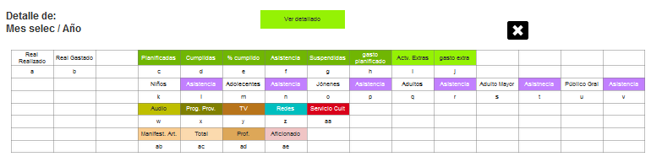

* Seleccionado un mes o un elemento del mes, se deshabilita interacción con tabla año y se muestra el detalle consolidado de ese mes[el llenado de esta tabla está en la sección siguiente]
* La cruz solo cierra ventana de detalle y habilita año nuevamente.

Nota: si desea ver mas detallado – enlace “Ver detallado” – se ira a la próxima estructura “M1s/Mes Actual” con los datos del año y mes que se desea ver y en opción listar todos los resultados de ese mes.

* Mes actual: se mostrará información de cumplimiento de las actividades hasta el momento, así como el presupuesto gastado hasta el momento. **Siempre en función de la entidad autenticada, se muestra el mes y año en curso**

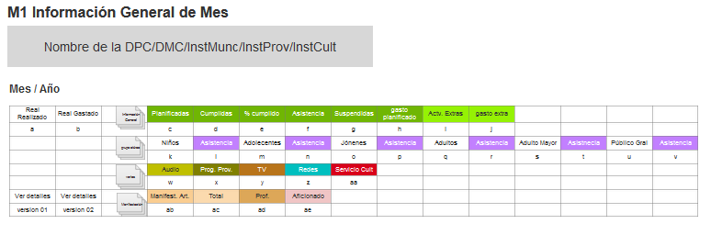

1. Conteo de todas las actividades cumplidas, más las extra (todas las realizadas)
2. Suma de todos los gastos que se realizaron en las actividades cumplidas y extras (todas las realizadas)
3. Conteo de las actividades cumplidas y suspendidas
4. Conteo de todas las actividades cumplidas
5. % ( cumplida/total )*100
6. Suma de toda la asistencia a las actividades cumplidas
7. Conteo de actividades suspensas
8. Suma de todos los gastos incurridos en las actividades cumplidas
9. Conteo de actividades extras realizadas
10. Suma de todos los gastos que se realizaron en las actividades extras
11. Conteo de las actividades realizadas para niños (cumplidas y extras)
12. Suma de sus asistencias
13. Conteo de las actividades realizadas para adolescentes (cumplidas y extras)
14. Suma de sus asistencias
15. Conteo de las actividades realizadas para jóvenes (cumplidas y extras)
16. Suma de sus asistencias
17. Conteo de las actividades realizadas para adultos (cumplidas y extras)
18. Suma de sus asistencias
19. Conteo de las actividades realizadas para adultos mayores (cumplidas y extras)
20. Suma de sus asistencias
21. Conteo de las actividades realizadas para público gral (cumplidas y extras)
22. Suma de sus asistencias
23. Suma gastos de audio de todas las actividades realizadas con él.
24. Conteo de todas las actividades realizadas que pertenecen a la Programación Prov.
25. Conteo de todas las actividades realizadas transmitidas TV.
26. Conteo de todas las actividades realizadas que se publicaron en la red.

aa. Conteo de todas las actividades realizadas en Servicio Cultural Domiciliario.

Listado en función de las manifestaciones artísticas:

ab. Nombre de la manifestación.

ac. Total de la misma

ad. Conteo de artistas profesionales que participaron de la misma.

ae. Conteo de artistas aficionados que participaron de la misma.

Información de proyectos

af. Conteo de actividades relacionadas con proyectos priorizados.

ag. Conteo de actividades relacionadas con proyectos Socio-Culturales.

Ver detalles: muestra el desglose por entidad subordinada, esto no lo ven las Instituciones Culturales

Versión 01

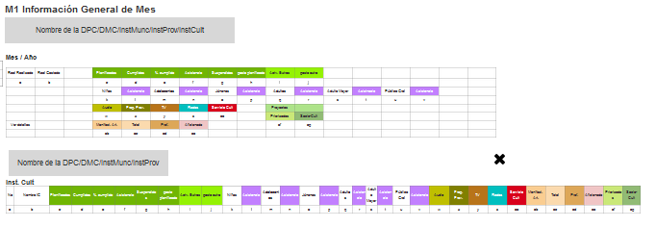

Versión 02

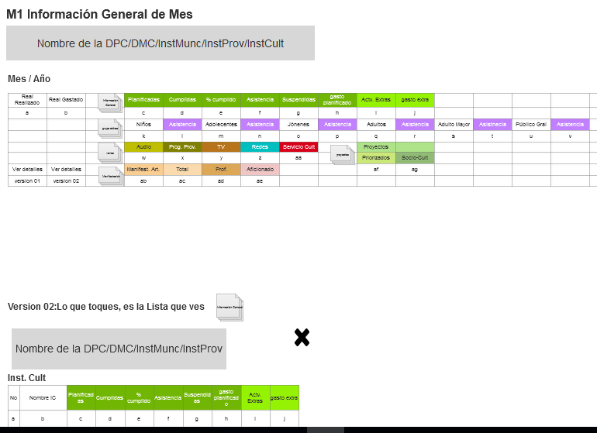

Los datos de la misma se llenan igual a su tabla madre, solo que referenciando el total de la InstCult que le toque. Mientras esta ventana estre activa, no tendrá interacción el usuario con la tabla M1.

**Importante:**

* 1. si el autenticado es IMunc o InstProv, se mostrará el listado con los nombres de InstCult subordinadas
  2. si el autenticado es DMC, se mostrará el listado con los nombre de las IMunc e InstProv subordinados
  3. si el autenticado es DPC, se mostrará el listado con los nombre de las DCM subordinadas

Modelo fig. 4: Actividades realizadas por Consejos Populares Consejos Populares:

Los consejos pertenecen a los municipios

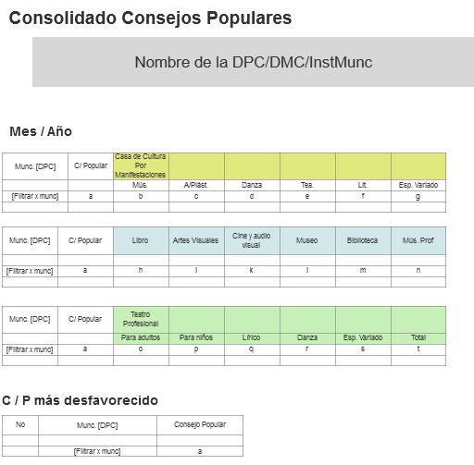

### Consolidado C/Populares: se visualiza la información:

* 1. **autenticado DMuncP:** consolida por C/Populares en el mismo.
  2. **autenticado DProvC:** consolida por Munc y de ser mas detalle, se lleva a su DMuncP seleccionado
* **Consejo más desfavorecido**

Muestra aquellos consejos que no tuvieron ninguna actividad. Aquellos que no se pusieron en la estadística superior.

Modelo fig. 5: Modelo de evaluación de las estadísticas culturales por Programas Priorizados

M2s **[se contabilizarán las actividades aprobadas por el Director de la entidad que se procese]**

Mostrar base de reportes de resultados:

* Consolidado anual: se mostrará el Modelo de evaluación de las estadísticas, de forma consolidada, de las actividades del año en los proyectos. ***Esta vista saldrá con el consolidado del año en curso por defecto y hasta el momento.*** **Siempre en función de la entidad autenticada**. Se permitirá la navegación temporal, solo **hasta la fecha actual.**

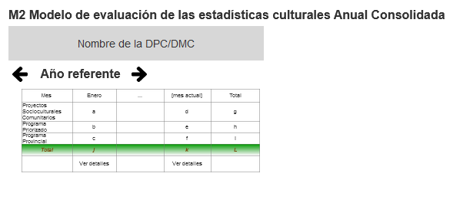

* 1. **autenticado DMuncP:** consolida por C/Populares en el mismo.
  2. **autenticado DProvC:** consolida por Munc y de ser más detalle, se lleva a su DMuncP seleccionado

1. Conteo de todas las actividades realizadas en Proyectos Socioculturales Comunitarios en el mes seleccionado - en este caso enero.
2. Conteo de todas las actividades realizadas en Programas Priorizados en el mes seleccionado- en este caso enero.
3. Conteo de todas las actividades realizadas derivadas de Programa Provincial en el mes seleccionado - en este caso mes actual.
4. Conteo de todas las actividades realizadas en Proyectos Socioculturales Comunitarios en el mes seleccionado.
5. Conteo de todas las actividades realizadas en Programas Priorizados en el mes seleccionado.
6. Conteo de todas las actividades realizadas derivadas del Programa Provincial en el mes seleccionado.
7. Suma de todas las actividades realizadas en Proyectos Socioculturales Comunitarios en el año.
8. Suma de todas las actividades realizadas en Programas Priorizados en el año.
9. Suma de todas las actividades realizadas derivadas del Programa Provincial en el año.
10. *Suma de las actividades relacionadas con los proyectos y programas, en el mes seleccionado- en este caso enero.*
11. *Suma de las actividades relacionadas con los proyectos y programas, en el mes seleccionado- en este caso actual*.
12. *Suma de todas las actividades relacionadas con los proyectos y programas, en el año*.
13. Flechas direccionales para moverse entre años, solo hasta el actual, no más pues no existe.

**Importante:**

Ver detalle: mostrará la siguiente información

1. si el autenticado es DMC, se mostrará el listado con los nombres de los proyectos y programas subordinados

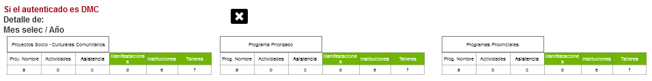

1. si el autenticado es DPC, se mostrará el listado consolidado por los nombres de las DCM subordinadas

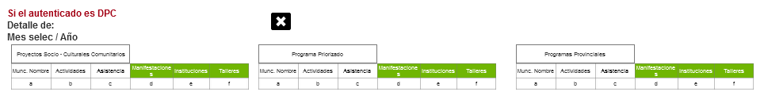

* Mes actual: se mostrará el Modelo de cumplimiento de las estadísticas culturales, de forma consolidada o detallada – según el nivel autenticado - de las actividades del mes corriente, en los proyectos. ***Esta vista saldrá con el consolidado del mes en curso por defecto y hasta el momento.*** **Siempre en función de la entidad autenticada**.
  1. versión DPC

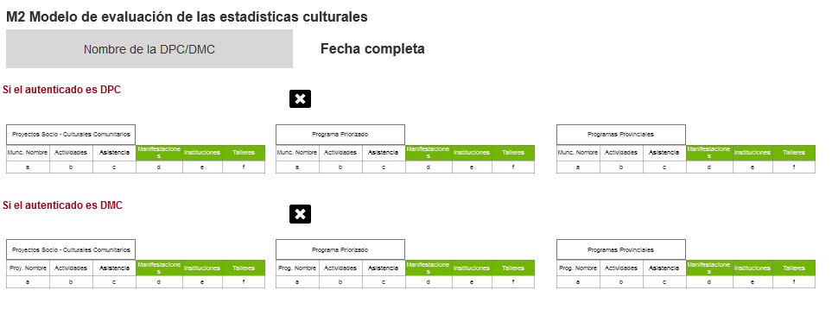

* 1. versión DMC

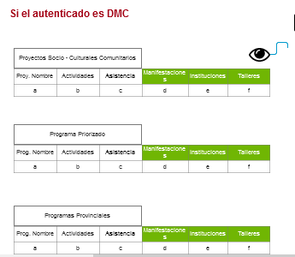

Ojo: muestra el detalle de cada estructura del categorizador

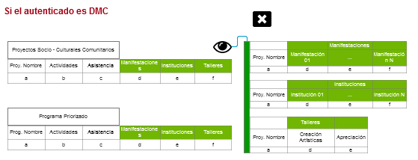

## Para DPC

## Modelo fig. 6: Actividades realizadas en la Escuela de Arte Actividades Escuelas Arte

## Actividades realizadas por los Centros y Consejos provinciales en la Escuela de Arte, como se muestra en la figura 6. Las instituciones analizadas son: CPLL, EPCMEMC, CPAE, CPAP, UNEAC, CPC, SCJM, Biblioteca Provincial, Museo y Patrimonio, CPCC, AHS, F. B. CULTURALES.

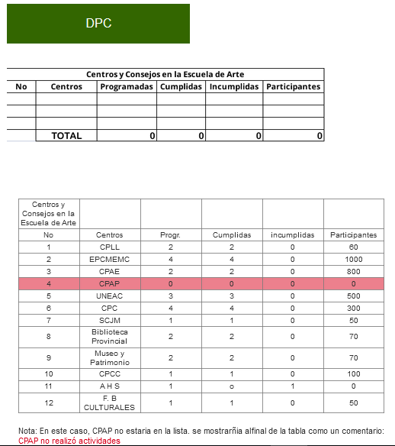

Interfaz con un ejemplo de cómo debería de ser. Contar y contabilizar participantes y totales.

## Totales para la provincia de los aspectos analizados en la tabla de la figura 7.

{ esto ya se realizó en la respuesta al Modelo 1 }

## Consejos Populares (C/P) Más Desfavorecidos. Son aquellos en los que se han realizado menos actividades culturales o ninguna.

{ esto ya se realizó en la respuesta al ConsjPop }

## Se analizan por cada municipio.

## Uso Múltiple de los Cines por municipio teniendo en cuenta los aspectos de la figura 8.

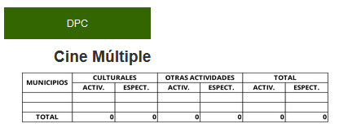

## Funciones Cinematográficas por municipio teniendo en cuenta los aspectos de la figura 9.

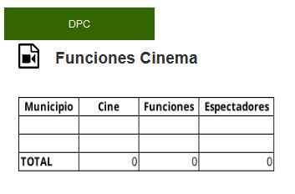

## Cantidad de Actividades por municipio en los Programas Priorizados para la provincia, por lo que incluye los programas provinciales, como se aprecia en la figura 10.

{ esto ya se realizó en la respuesta al Modelo 2 }

## Analizar conductas y tendencias en la ejecución de las actividades culturales en la provincia. Este análisis se realiza mensual, aunque puede realizarse trimestral, semestral y anualmente. En la figura 11 se muestra dicho análisis.

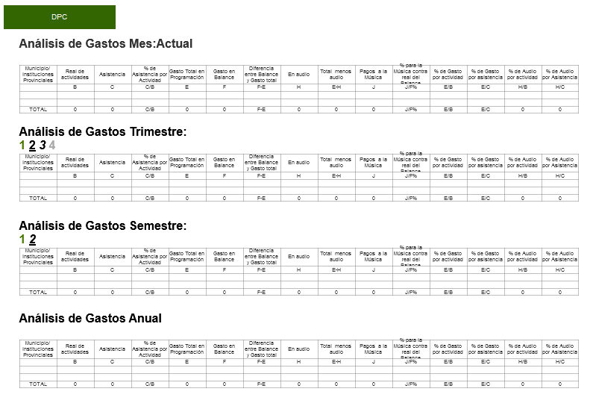

desglozado por etapas. Y se puede poner en leyenda . su calculo es:

|  |  |  |  |  |  |  |  |  |  |  |  |  |  |  |
| --- | --- | --- | --- | --- | --- | --- | --- | --- | --- | --- | --- | --- | --- | --- |
| **Municipio/ Instituciones Provinciales** | **Real de actividades** | **Asistencia** | **% de Asistencia por Actividad** | **Gasto Total en Programación** | **Gasto en Balance** | **Diferencia entre Balance y Gasto total** | **En audio** | **Total menos audio** | **Pagos a la Música** | **% para la Música contra real del** B**alance** | **% de Gasto por actividad** | **% de Gasto por asistencia** | **% de Audio por actividad** | **% de Audio por Asistencia** |
|  | B | C | C/B | E | F | F-E | H | E-H | J | J/F% | E/B | E/C | H/B | H/C |
|  |  |  | C/B |  |  | F-E |  | E-H |  | J/F% | E/B | E/C | H/B | H/C |
|  |  |  | C/B |  |  | F-E |  | E-H |  | J/F% | E/B | E/C | H/B | H/C |
| **TOTAL** | **0** | **0** | **C/B** | **0** | **0** | **F-E** | **0** | **0** | **0** | **J/F%** | **E/B** | **E/C** | **0** | **0** |